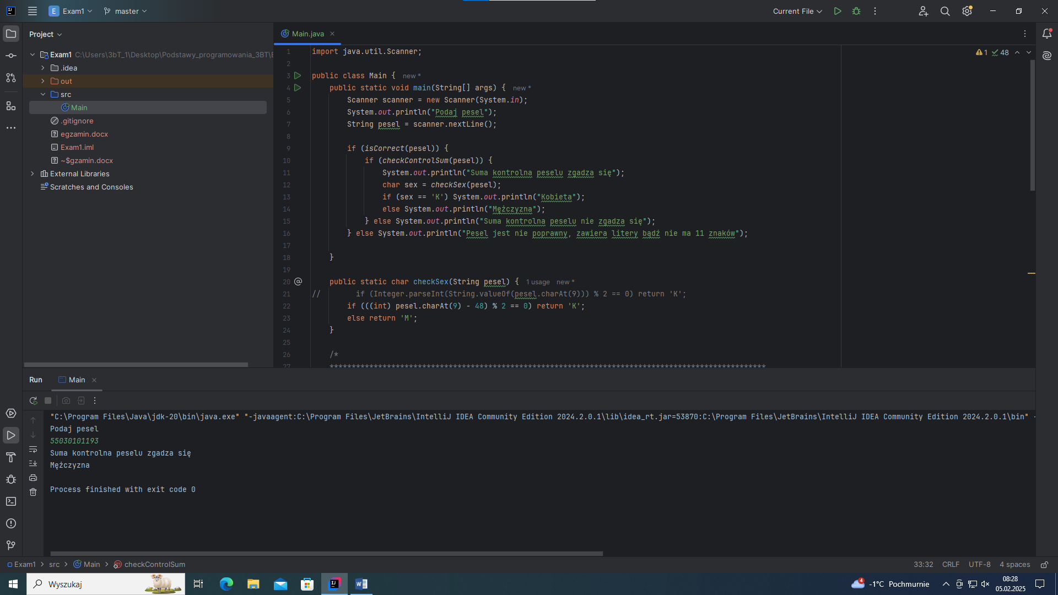

Konsola - widok uruchomienia programu i metody psvm i checkSex

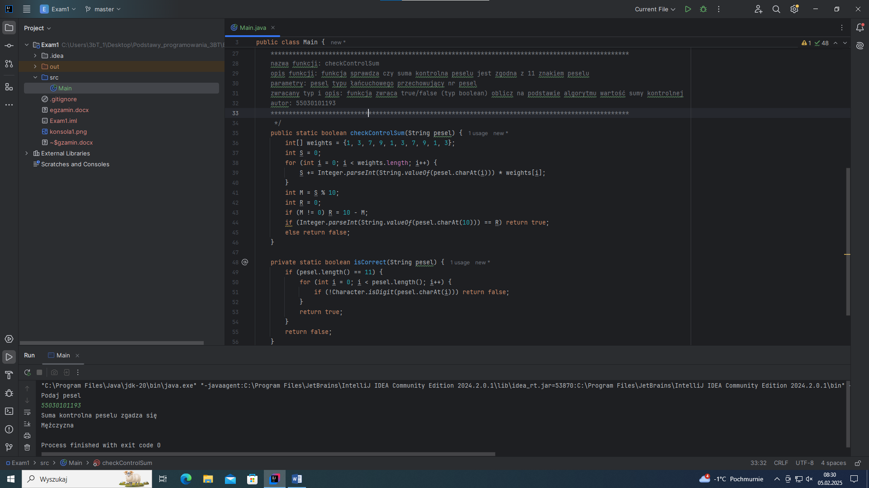

Konsola - widok uruchomionego programu i metody checkControlSum i isCorrect

Nazwa systemu operacyjnego: Widnsows 11

Nazwa środowiska operacyjnego: IntelliJ IDEA 2024.2.0.1 (Community Edition

Nazwa języka programowania: Java